位于晋中市榆次区和顺路7号的房屋
房地产估价报告
晋志和评报字（2018）第109号

山西志和房地产估价有限公司
评估报告提交日期：2018年12月10日



房地产估价报告

估价报告编号: 晋志和评报字（2018）第109号
估价项目名称: 位于晋中市榆次区和顺路7号的房屋房地产估价报告
委 托 方: 晋中市中级人民法院证据技术中心
估 价 方: 山西志和房地产估价有限公司
估 价 人 员: 中国注册房地产估价师:
刘静 1420000013 任宪荣 1420140020

报告出具日期:二Ｏ一八年十二月十日

致估价委托人函
晋中市中级人民法院证据技术中心：
受贵中心的委托，我们秉着客观、公正、科学、独立的原则，对中国邮政储蓄银行股份有限公司山西晋中市分行与王彦红、晋中市新东月鑫物业管理有限公司司法技术鉴定一案中涉及的位于晋中市榆次区和顺路7号的房屋进行价值评估，估价对象建筑面积为162.30㎡；估价时点为2018年11月29日；估价方法：比较法；估价目的：为执行司法裁决提供价值参考依据。
估价人员根据国家有关法律、法规和政策要求，遵循中华人民共和国国家标准GB/T 50291-2015《房地产估价规范》、GB/T 50899-2013《房地产估价基本术语标准》的操作程序，遵循客观、公正、公平的估价原则，选用科学合理的估价方法，并在综合分析现有资料、影响房地产价格因素认真分析的基础之上，结合估价经验经过测算，确定估价对象市场价值于估价时点2018年11月29日的总价为人民币105.87万元（大写：人民币壹佰零伍万捌仟柒佰元整，评估单价：6523元/㎡）。

注：报告使用人在使用本报告时应完整阅读和使用本报告，认真阅读、理解“估价假设和限制条件”，报告全文和本函是一个不可分割的整体，仅有部分内容不能成为有效的估价报告。估价的详细方法、过程、结果和有关说明，见后附的报告全文。

山西志和房地产估价有限公司

法定代表人：

2018年12月10日
目 录
估价师声明 2
估价假设和限制条件 4
（一）一般性假设 4
（二）特殊类假设 4
（三）限制条件 5
估价结果报告 7
（一）估价委托人 7
（二）房地产估价机构 7
（三）估价目的 7
（四）估价对象 7
（五）价值时点 8
（六）价值类型 8
（七）估价原则 8
（八）估价依据 9
（九）估价方法 11
（十）估价结果 12
（十一）注册房地产估价师 12
（十二）实地勘查期 12
（十三）估价作业期 12
（十四）估价报告应用的有效期 12
估价技术报告 13
（一）估价对象描述与分析 13
（二）区域因素分析 13
（三）市场背景描述与分析 15
（四）估价对象最高最佳利用分析 17
（五）估价方法适用性分析 18
（六）估价测算过程 19
（七）估价结果确定 24
附件 25
（一）《司法技术鉴定委托函》【山西省晋中市中级人民法院（2018）晋中法对外委鉴字第735号】
（二）估价委托人提供的估价对象相关资料复印件
（三）估价对象位置图
（四）估价对象照片
（五）估价机构营业执照复印件
（六）估价机构资质证书复印件
（七）估价师注册证书复印件

估价师声明
我们郑重声明：
一、我们在本估价报告中所陈述的事实是真实的和准确的。
二、本估价报告的分析、意见和结论是我们自己公正、独立、客观的专业分析、意见和结论，但受本估价报告中已说明的假设和限制条件的限制。有关假设和限制条件见 “估价假设和限制条件”以及估价报告正文中相关说明。
三、我们与本次估价的估价利害关系人没有利害关系，也对估价对象、估价委托人及估价利害关系人没有个人偏见。
四、我们依照中华人民共和国国家标准GB/T 50291-2015《房地产估价规范》、GB/T 50899-2013《房地产估价基本术语标准》进行估价工作，撰写本估价报告。
五、我们已对估价报告中的估价对象进行了实地查勘，并对勘查的客观性、真实性、公正性承担责任，但我们对估价对象的现场勘查仅限于其外观和使用状况，对被遮盖、未暴露及难以接触到的部分，依据估价委托人提供的资料以及当前建筑行业一般标准或相关规范进行评估。我们不承担对估价对象建筑结构质量进行调查的责任。
六、没有其他人员对本估价报告提供重要专业帮助。
七、本估价报告依据了估价委托人提供的相关资料，估价委托人对资料的真实性负责。因资料失实造成估价结果有误的，估价机构和估价人员不承担相应的责任。
八、本估价报告是根据估价目的，遵循估价原则，按照估价程序，采用科学合理的估价方法，在认真分析现有资料的基础上，经过测算，结合估价经验与对影响房地产市场价格的因素进行分析，为估价对象提供公开市场价格目的而出具的，但受本估价机构估价人员的执业水平和能力的影响。
九、如未得到本估价机构的书面许可，本报告书的全文或任何部分内容均不得向委托人、报告使用者、报告审查部门之外的单位和个人提供，也不得以任何形式公开发表，因使用报告不当引起的后果，本估价机构和注册房地产估价师不承担相应的责任。

参加本次估价的注册房地产估价师：

估价师姓名 房地产估价师注册号 签 章

刘静 1420000013

任宪荣 1420140020

估价的假设和限制条件

一、一般性假设

（一）估价委托人提供了估价对象的《房屋所有权证》复印件，我们未向不动产登记部门进行核实，在无理由怀疑其合法性、真实性、准确性和完整性的情况下，假定估价委托人提供的资料合法、真实、准确、完整。

（二）注册房地产估价师已对房屋安全、环境污染等影响估价对象价值的重大因素给予了关注，在无理由怀疑估价对象存在安全隐患且无相应的专业机构进行鉴定、检测的情况下，假定估价对象能正常安全使用。

（三）注册房地产估价师未对房屋建筑面积进行专业测量，本次估价以《房屋所有权证》记载的估价对象的建筑面积进行测算。

（四）估价对象在价值时点的房地产市场为公开、平等、自愿的交易市场，即能满足以下条件：

1、交易双方自愿地进行交易；

2、交易双方处于利己动机进行交易；

3、交易双方精明、谨慎行事，并了解交易对象、知晓市场行情；

4、交易双方有较充裕的时间进行交易；

5、不存在买者因特殊兴趣而给予附加出价;

（五）估价对象应享有公共部位的通行权及水电等共用设施的使用权。本估价结果包括相应的土地使用权价值，并包括与估价对象房地产不可分割的、满足其功能需要的水、电等相关配套设施的价值。该土地使用权或被包括的配套设施等若被与房屋分割处置时，本估价结果无效。

二、特殊类假设

主要包括未定事项假设、背离事实假设、不相一致假设、依据不足假设等。

（一）估价委托人提供的估价对象相关资料未记载估价对象的建造年份，估价委托人亦未提供其他相关建成年份资料，本次评估以房地产估价师现场查勘确定估价对象建成时间。本报告使用的建成时间仅在本报告中使用，不作其他任何用途使用。

（二）经注册房地产估价师对估价对象现场查勘观察：估价对象建筑面积与《房屋所有权证》记载的建筑面积大体相当，如与相关部门测定结果有差异或有其他面积差异，需对评估结果以评估单价为基础做相应调整。
（三）至估价时点，根据估价委托人提供的资料无法确定估价对象是否存在其他抵押权、地役权等他项权利，估价师也未获得关于估价对象所分摊土地使用权性质及期限的相关资料。提请估价委托人及估价报告使用人注意关于估价对象状况及可能涉及的因交易所需的罚金、土地出让金、税费等。本次评估未考虑上述情况对评估结果的影响。

三、限制条件

（一）本估价报告使用期限自估价报告出具之日起为壹年。若报告使用期限内，房地产市场或估价对象状况发生重大变化，估价结果需做相应调整或委托估价机构重新估价。

（二）估价结果为估价对象在本次估价目的下的市场价值，未考虑国家宏观经济政策发生变化、市场供求关系变化、市场结构转变、遇到自然力和不可抗力等因素对房地产价值的影响，也没有考虑估价对象将来可能承担违约责任的事宜，以及特殊交易方式等对评估价值的影响。

（三）本估价报告估价结果按照既定目的提供给估价委托人使用，若改变估价目的及使用条件，需向本公司咨询后作必要调整甚至重新估价。
（四）价值时点后，估价报告有效期内估价对象的质量及价格标准发生变化，并对估价价值产生明显影响时，不能直接使用本估价结果。
（五）根据本报告估价目的，估价委托人应考虑市场价格波动风险、估价对象变现的不确定性和变现费用及转让时应缴纳的相关税费及罚金等因素。
（六）报告使用人在使用本报告时应完整阅读和使用本报告，对因仅使用本报告部分内容而导致可能的损失，本估价机构不承担责任。

（七）未经估价机构书面同意，本估价报告的全部或部分及任何参考资料均不允许在任何公开发表的文件、通告或声明中引用，亦不得以其他任何方式公开发表。

（八）本估价报告中的数据全部采用电算化连续计算得出，由于报告中计算数据均按四舍五入进行取整，因此，可能出现个别等式左右不完全相等的情况，但不影响计算结果及估价结论的准确性。如发现本报告内的文字或数字因校印或其他原因出现误差，应通知本公司予以修正。

（九）估价对象的成交价值（价格）受处置方式、宣传推广力度、宣传推广时间和意向买受人对估价对象的了解及对房地产市场的预判等因素有关，同时还考虑转让过程的复杂程度及需缴纳的相关税费、土地出让金、罚金等因素。现实的房地产交易中，一般较难达到理想的公开市场条件，致使实际交易价格往往与估价结果不够一致。

（十）本报告一式五份（估价委托人四份、存档一份）。本报告和估价结果的使用权归估价委托人所有，本报告内容解释权属于山西志和房地产估价有限公司。

估价结果报告
一、估价委托人：
晋中市中级人民法院证据技术中心
二、房地产估价机构：
名 称：山西志和房地产估价有限公司
法人代表：闫广明
资质等级：二级
资质证书编号：〔晋〕房估01217017
三、估价目的：
为执行司法裁决提供价值参考依据。
四、估价对象：
（一）估价对象范围
估价对象位于晋中市榆次区和顺路7号3幢3501号，建筑面积为162.30㎡。
（二）估价对象基本状况
我机构估价人员于2018年11月29日对纳入评估范围的位于晋中市榆次区和顺路7号3幢3501号房屋进行了现场勘察。概况如下：
估价对象位于晋中市榆次区和顺路7号3幢的3501号，建筑面积162.30㎡。估价对象所在建筑物为一幢地上6层砖混结构建筑，外墙水泥抹面，外墙涂料喷涂，塑钢窗，钢质楼宇门。估价对象位于3单元501户，步梯“一梯一户”，安装入户防盗门。室内木质门窗框、木门；客厅、餐厅地面铺800*800地砖，卧室地面铺木地板，卫生间地面铺防滑地砖；客厅、卧室墙面贴壁纸，厨房、卫生间、阳台墙面贴墙砖；客厅、卧室、过道、餐厅石膏板造型吊顶，厨房、卫生间、阳台铝扣板吊顶。水、电、暖、卫、厨设施较齐全。
（三）估价对象产权状况
估价对象《房屋所有权证》证号：晋中市房权证字第00056114号；房屋所有权人：王彦红；房屋坐落：榆次和顺路7号；产别：私产；幢号：3；房号：3501；结构：砖混；房屋总层数：6；房屋所在层数：5；建筑面积：162.30平方米；设计用途：住宅；套内建筑面积：141.93㎡；共有分摊面积：20.36㎡。
五、价值时点：
2018年11月29日。
六、价值类型：
根据《房地产估价规范》、《房地产估价基本术语标准》，本次评估价值类型为房地产公开市场价值。公开市场价值是指在公开市场上最可能形成的价格。采用公开市场价值标准时，要求评估客观合理价格或价值应是公开市场价值。
七、估价原则：
根据国家有关法律法规、政策、规定，本估价报告在遵循客观、公正、科学、独立的基本原则下，结合估价目的对估价对象进行估价。具体依据如下估价原则：
（一）独立、客观、公正原则
独立、客观、公正原则是房地产估价的最高行为准则。独立原则要求估价机构本身应当是一个不依赖他人、不受他人束缚的独立机构；要求估价机构和估价人员与估价对象及相关当事人没有利害关系；要求估价机构和估价人员在估价中不应受外部因素的影响，不屈从于外部压力，完全凭借自己的专业知识、经验和良心进行估价。所谓客观，是要求估价机构和估价人员不带着自己的好恶、情感和偏见，完全从实际出发，按照事物的本来面目去估价。所谓公正，是要求估价机构和估价人员在估价中应公平、正直，不偏袒任何一方。因此，遵循独立、客观、公正原则的核心，是估价机构和估价人员应站在中立的立场上，评估出一个对各方当事人来说都是公平合理的价值。
（二）合法原则
即必须以估价对象的合法使用、合法交易或合法处分为前提进行。所谓合法，是指符合国家的法律、法规和当地政府的有关规定。一是要求在估价时必须确认估价对象具有合法产权。二是要求在估价时所涉及的估价对象用途必须是合法的。三是要求在估价中如果涉及估价对象的交易或处分方式时，该交易或处分方式必须是合法的。
（三）最高最佳利用原则
由于房地产具有用途的多样性，不同的利用方式能为权利人带来不同收益量，且房地产权利人都期望从其所占有房地产上获得更多的收益，并以能满足这一目的为确定房地产利用方式的依据，所以房地产价格是该房地产的效用作最有效发挥为前提的。
（四）房地产替代性原则
市场竞争规律表明,多种效用相同或相似的商品在同一市场中竞争,通常是价格低者取胜。这是因为，在比较的基础上选择物美价廉的商品是每一个理智消费者的必然行为。这种市场选择的结果，必然促使效用相同或相近的商品在价格（包括租赁价格）上趋同，这就是市场替代原则的具体体现。为此在房地产估价中，可以依据这一原则，选择具有较大可比性的市场交易实例，从各方面进行相似性的比较与修正,从而确定估价对象的客观、合理价格。
（五）价值时点原则
价值时点原则强调的是估价结论具有很强的时间相关性和时效性。估价结论首先具有很强的时间相关性，这主要是考虑到资金的时间价值，在不同的时间点上发生的现金流量对其价值影响是不同的。所以，在房地产估价时统一规定：如果一些款项的发生时点与价值时点不一致，应当折算为价值时点的现值。估价结论同时具有很强的时效性，这主要是考虑到房地产市场价格的波动，同一估价对象在不同时点会具不同的市场价格。
八、估价依据：
（一）国家法律法规及部门规章、规范性文件
1、《全国人民代表大会常务委员会关于司法鉴定管理问题的决定》（2005年2月28日）
2、《最高人民法院关于人民法院民事执行中拍卖、变卖财产的规定》（2004年10月26日，法释[2004]16号）
3、《最高人民法院对外委托鉴定、评估、拍卖等工作管理规定》（2007年8月23日，法办发[2007]5号）
4、《最高人民法院关于人民法院委托评估、拍卖工作的若干规定》（2010年8月16日，法释[2011]21号）
5、《司法鉴定程序通则》（2016年3月2日，司法部令第132号）
6、《中华人民共和国城市房地产管理法》（中华人民共和国主席令72号，自2007年9月1日起施行）
7、《中华人民共和国土地管理法》（2004年8月28日中华人民共和国主席令第28号（第二次修正），自1999年1月1日起施行）
8、《中华人民共和国城乡规划法》（中华人民共和国主席令第74号，自2008年1月1日起施行）
9、《中华人民共和国城市开发经营管理条例》（国务院令第248号，自1998年7月20日起施行）
10、《中华人民共和国城镇国有土地使用权出让和转让暂行条例》（国务院[90]55号令，自1990年5月19日起施行）
11、《城市房地产转让管理规定》（建设部令第96号，自2006年3月1日起施行）
12、《中华人民共和国资产评估法》（中华人民共和国2016年第46号主席令）
13、山西省人民政府颁布的有关政策、规定、实施办法、通知等
（二）估价的相关技术标准
1、中华人民共和国国家标准《房地产估价规范（GB/T 50291-2015）》
2、中华人民共和国国家标准《城镇土地分等定级规程（18508—2014）》
3、《房地产估价基本术语标准（GB/T 50899-2013）》
（三）估价委托人提供的相关资料
1、《司法技术鉴定委托函》【山西省晋中市中级人民法院（2018）晋中法对外委鉴字第735号】
2、估价对象相关资料复印件
3、估价委托人提供的其他相关资料
（四）估价方掌握的有关资料和估价人员实地查勘获取的资料
1、晋中市榆次区近期不动产交易、租赁、成本等资料
2、估价人员实地查勘取得的有关资料
3、估价机构及估价人员掌握的其他相关信息资料
九、估价方法：
（一）估价对象位于晋中市榆次区和顺路7号3幢3501号，本次估价采用的估价方法为市场比较法。
市场比较法，是根据与估价对象相似的房地产的成交价格来求取估价对象价值或价格的方法。
（二）估价方法选用说明：
比较法：适用，理由：估价对象位于晋中市榆次区和顺路，区域类似房地产交易实例易收集，且交易实例中，可比实例的选择较多，因此，比较法是适用的。
收益法：不适用，理由：估价对象用途为住宅，区域内相似用途房地产出租较少，估价师较难获得相关收益资料，且选用收益法测算得出估价对象评估值不足以反映估价对象价值，因此，收益法是不适用的。
成本法：不适用，理由：成本法在理论上是适用的，但成本法是一种积算价格，而估价对象为住宅用途，其价值体现在市场和消费者改善住房条件需求上，和成本法关系不大，其价值不是完全成本决定，因此本次评估不宜采取成本法评估。
假设开发法：不适用，理由：估价对象为已建成并可投入使用的房地产，再开发潜力不大，且不符合经济性原则，因此本次评估不宜采取假设开发法。
根据上述适用性分析及理由，本次评估采用比较法对估价对象进行评估，不采用收益法、成本法、假设开发法。
十、估价结果：
估价人员根据国家有关法律、法规和政策要求，遵循中华人民共和国国家标准GB/T 50291-2015《房地产估价规范》、GB/T 50899-2013《房地产估价基本术语标准》的操作程序，遵循客观、公正、公平的估价原则，选用科学合理的估价方法，并在综合分析现有资料、影响房地产价格因素认真分析的基础之上，结合估价经验经过测算，确定估价对象市场价值于估价时点2018年11月29日的总价为人民币105.87万元（大写：人民币壹佰零伍万捌仟柒佰元整，评估单价：6523元/㎡）。
十一、注册房地产估价师：
姓名 注册号 签名 签名时间

刘静 1420000013

任宪荣 1420140020

十二、实地勘查期：
2018年11月29日
十三、估价作业期：
2018年11月29日至2018年12月10日
十四、估价报告应用的有效期：

2018年12月10日至2019年12月9日

估价对象照片
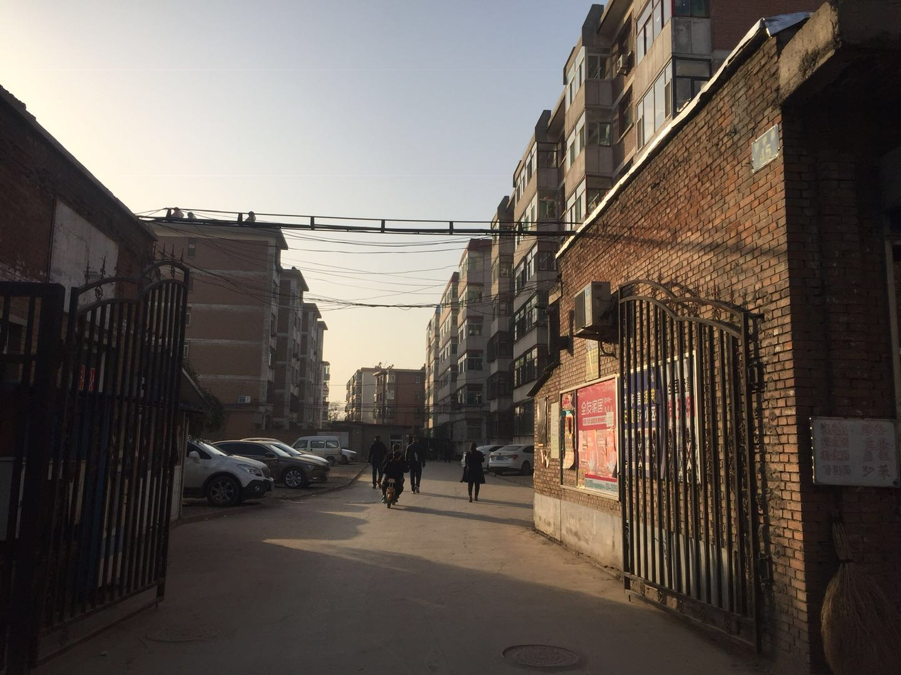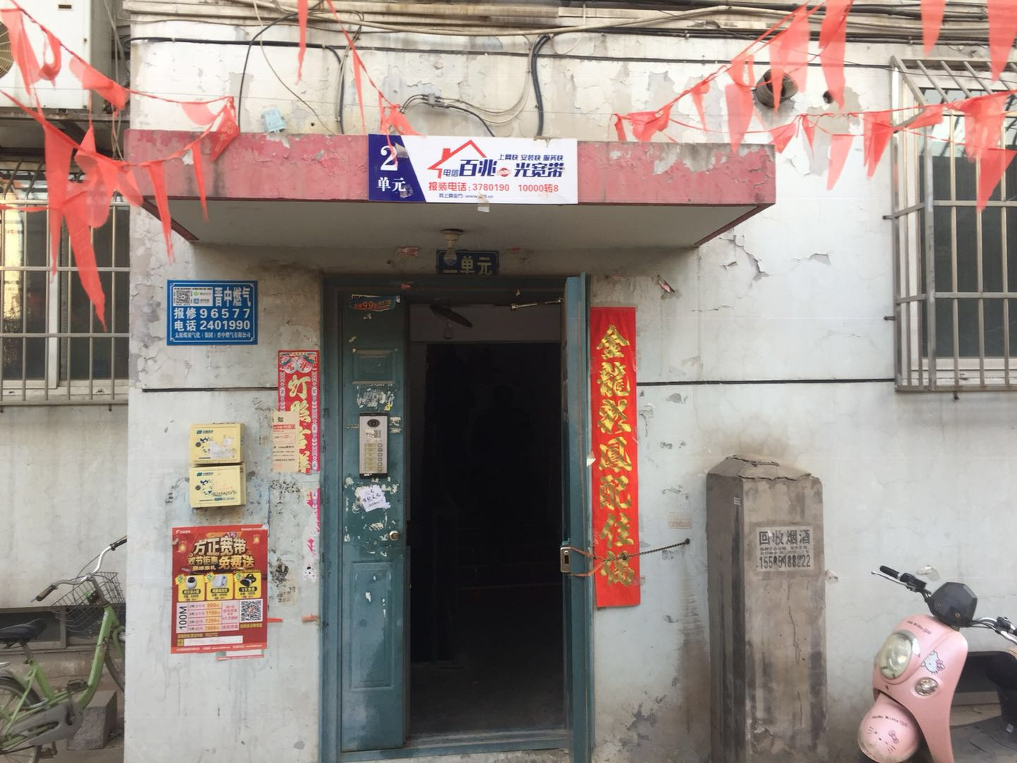
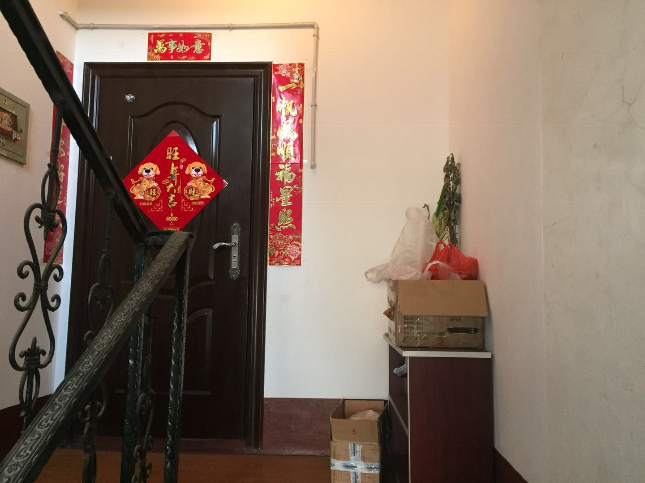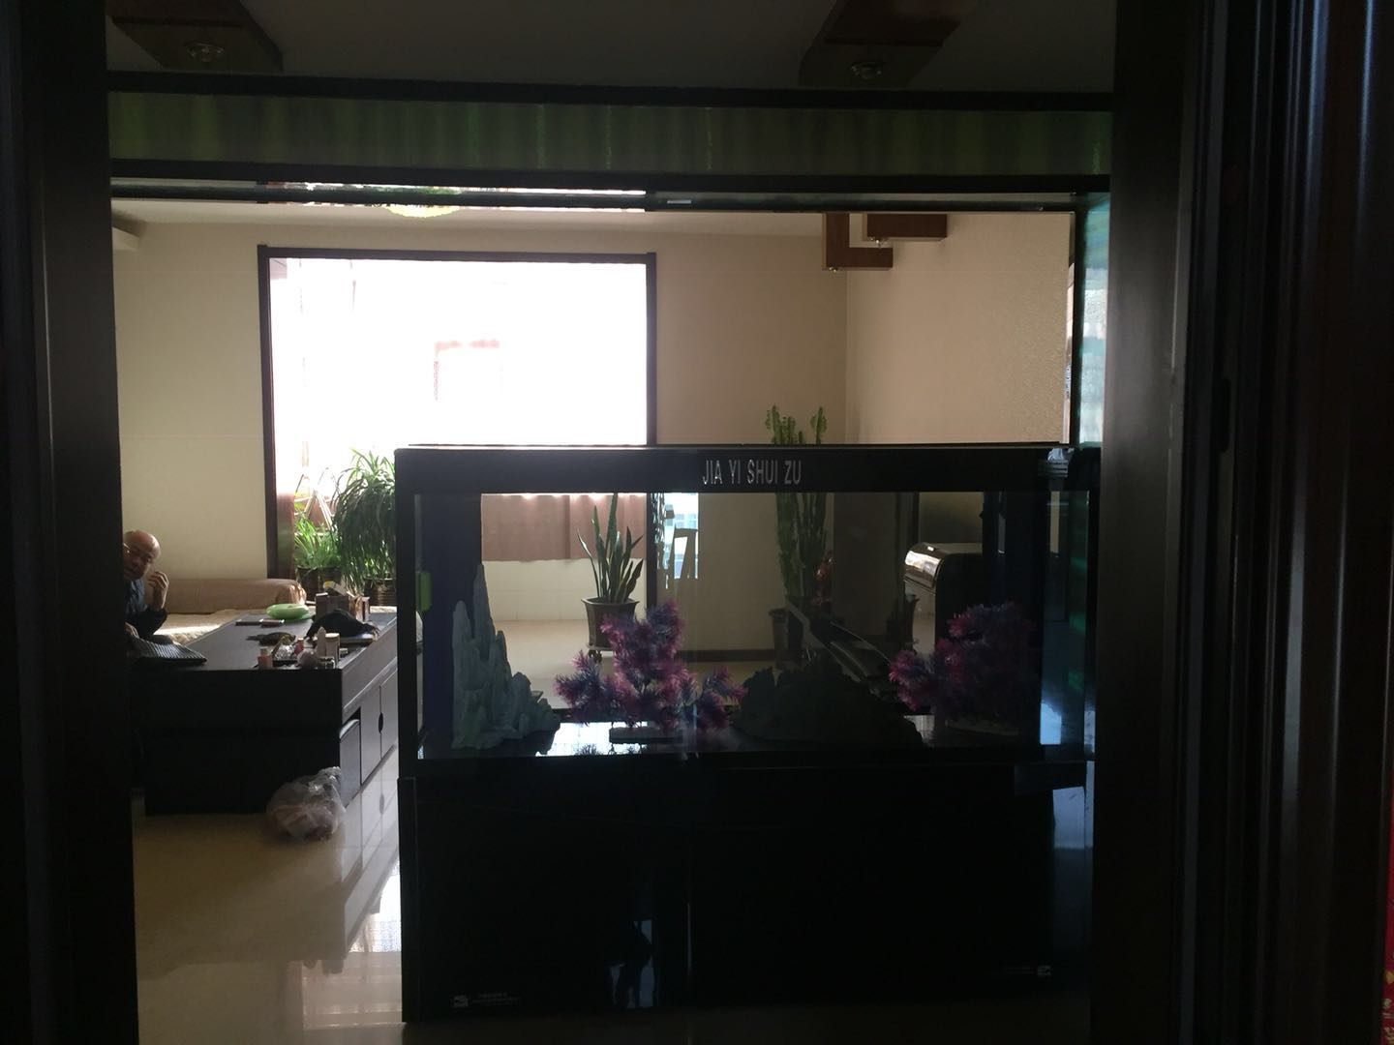
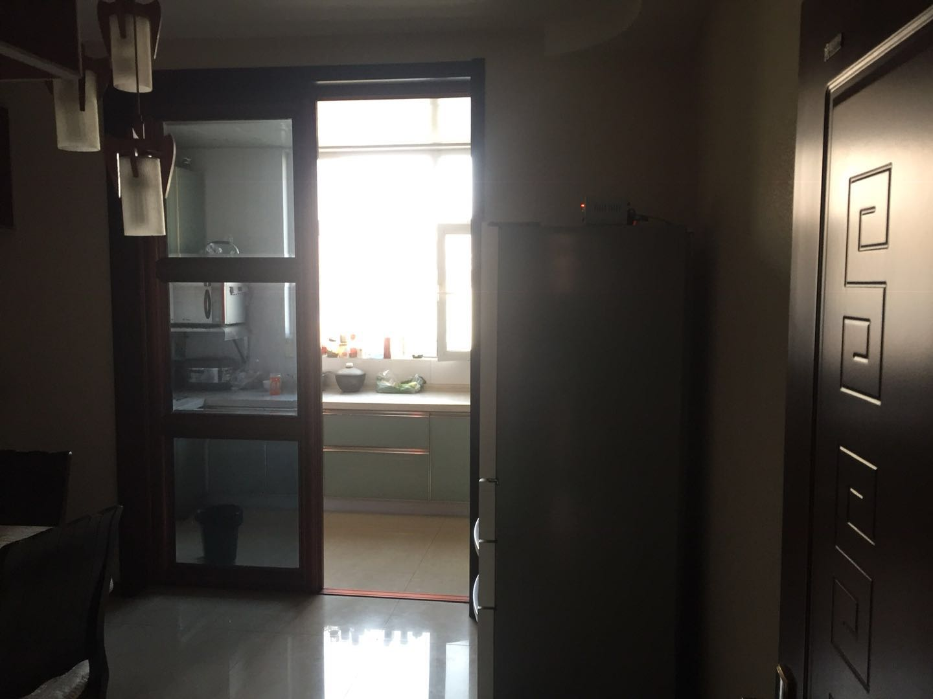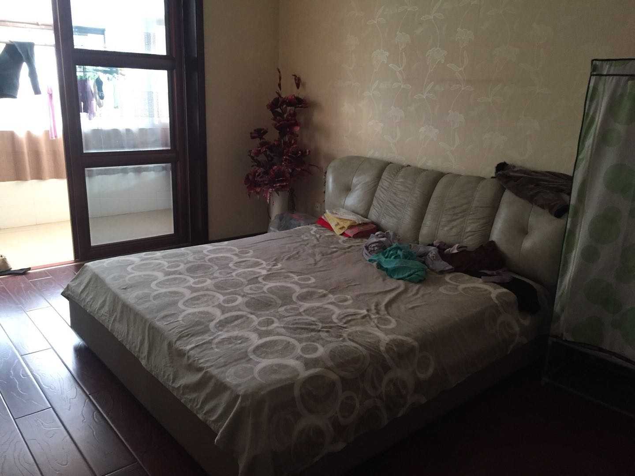
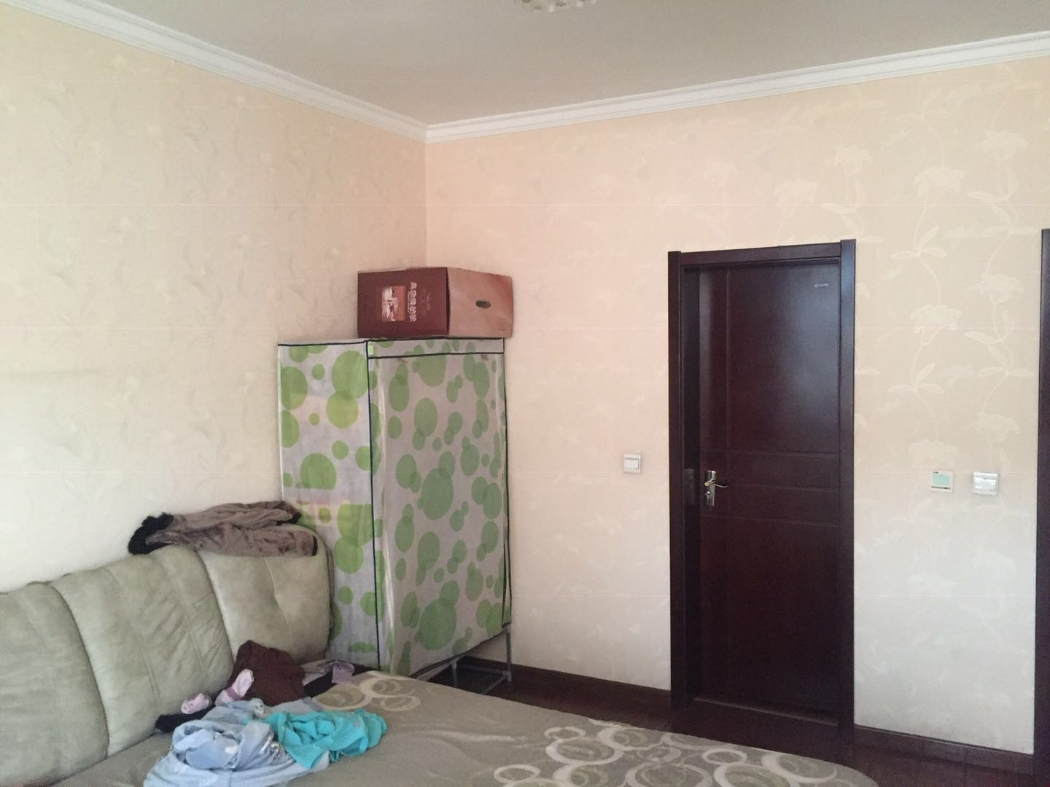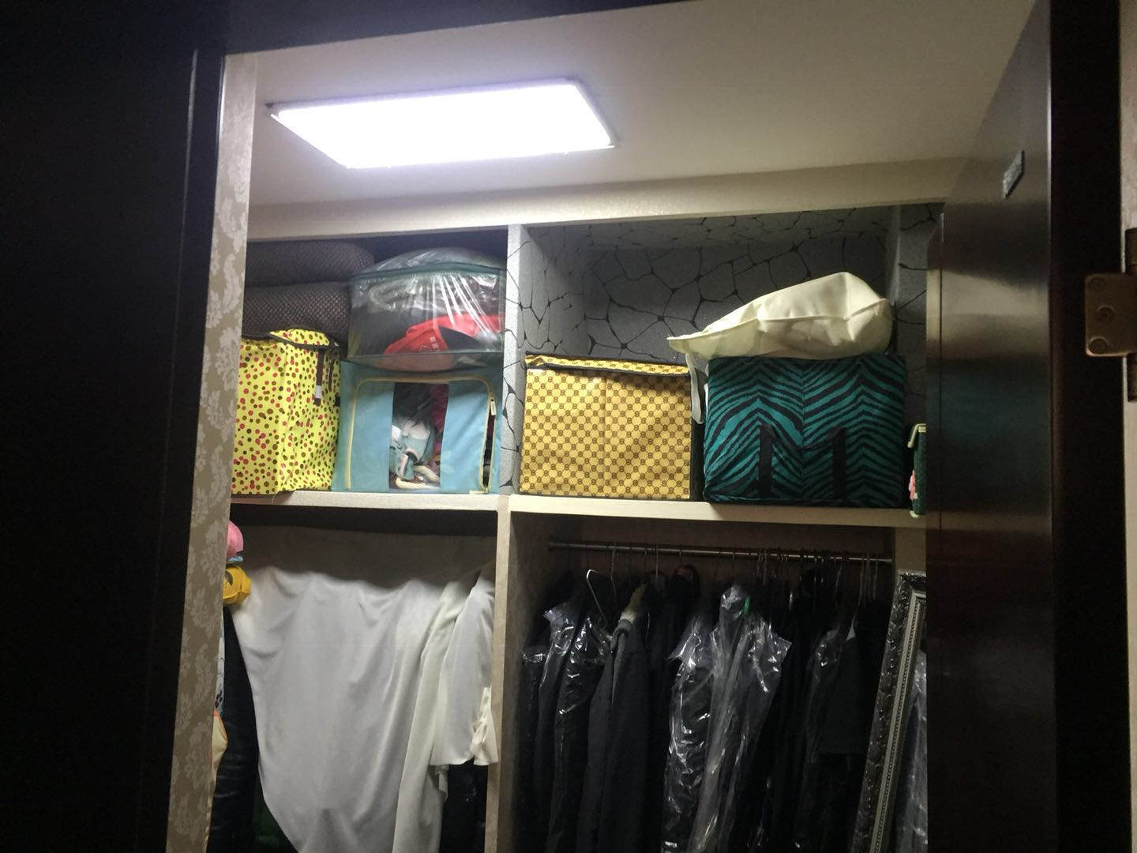

估价对象照片


